TỔ CHỨC BUỔI TUYÊN TRUYỀN PHÒNG CHỐNG HIV/AIDS CHO HỌC SINH TRƯỜNG thpt đắk mil
Sáng ngày 04/12/2025, Trường THPT Đắk Mil đã phối hợp với Trung tâm Kiểm soát bệnh tật tỉnh Lâm Đồng tổ chức buổi tuyên truyền phòng chống HIV/AIDS cho toàn thể học sinh của trường.
Tham dự buổi tuyên truyền có đại diện Trung tâm kiểm soát bệnh tật Tỉnh Lâm Đồng, BGH nhà trường, Đoàn thanh niên, giáo viên, nhân viên cùng 1165 Học sinh của trường THPT Đắk Mil. Đây là một hoạt động ý nghĩa, thiết thực nhằm trang bị cho các bạn Học sinh những kiến thức cần thiết góp phần bảo vệ sức khoẻ của bản thân, gia đình và xã hội.
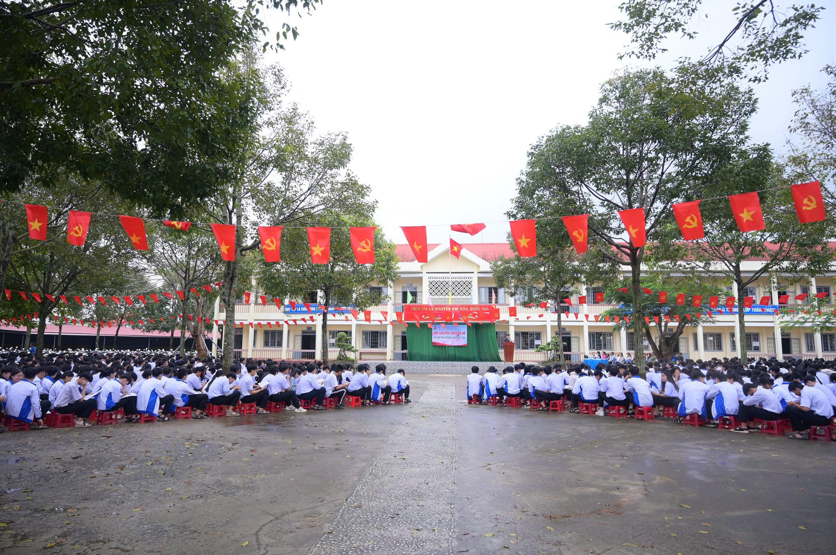

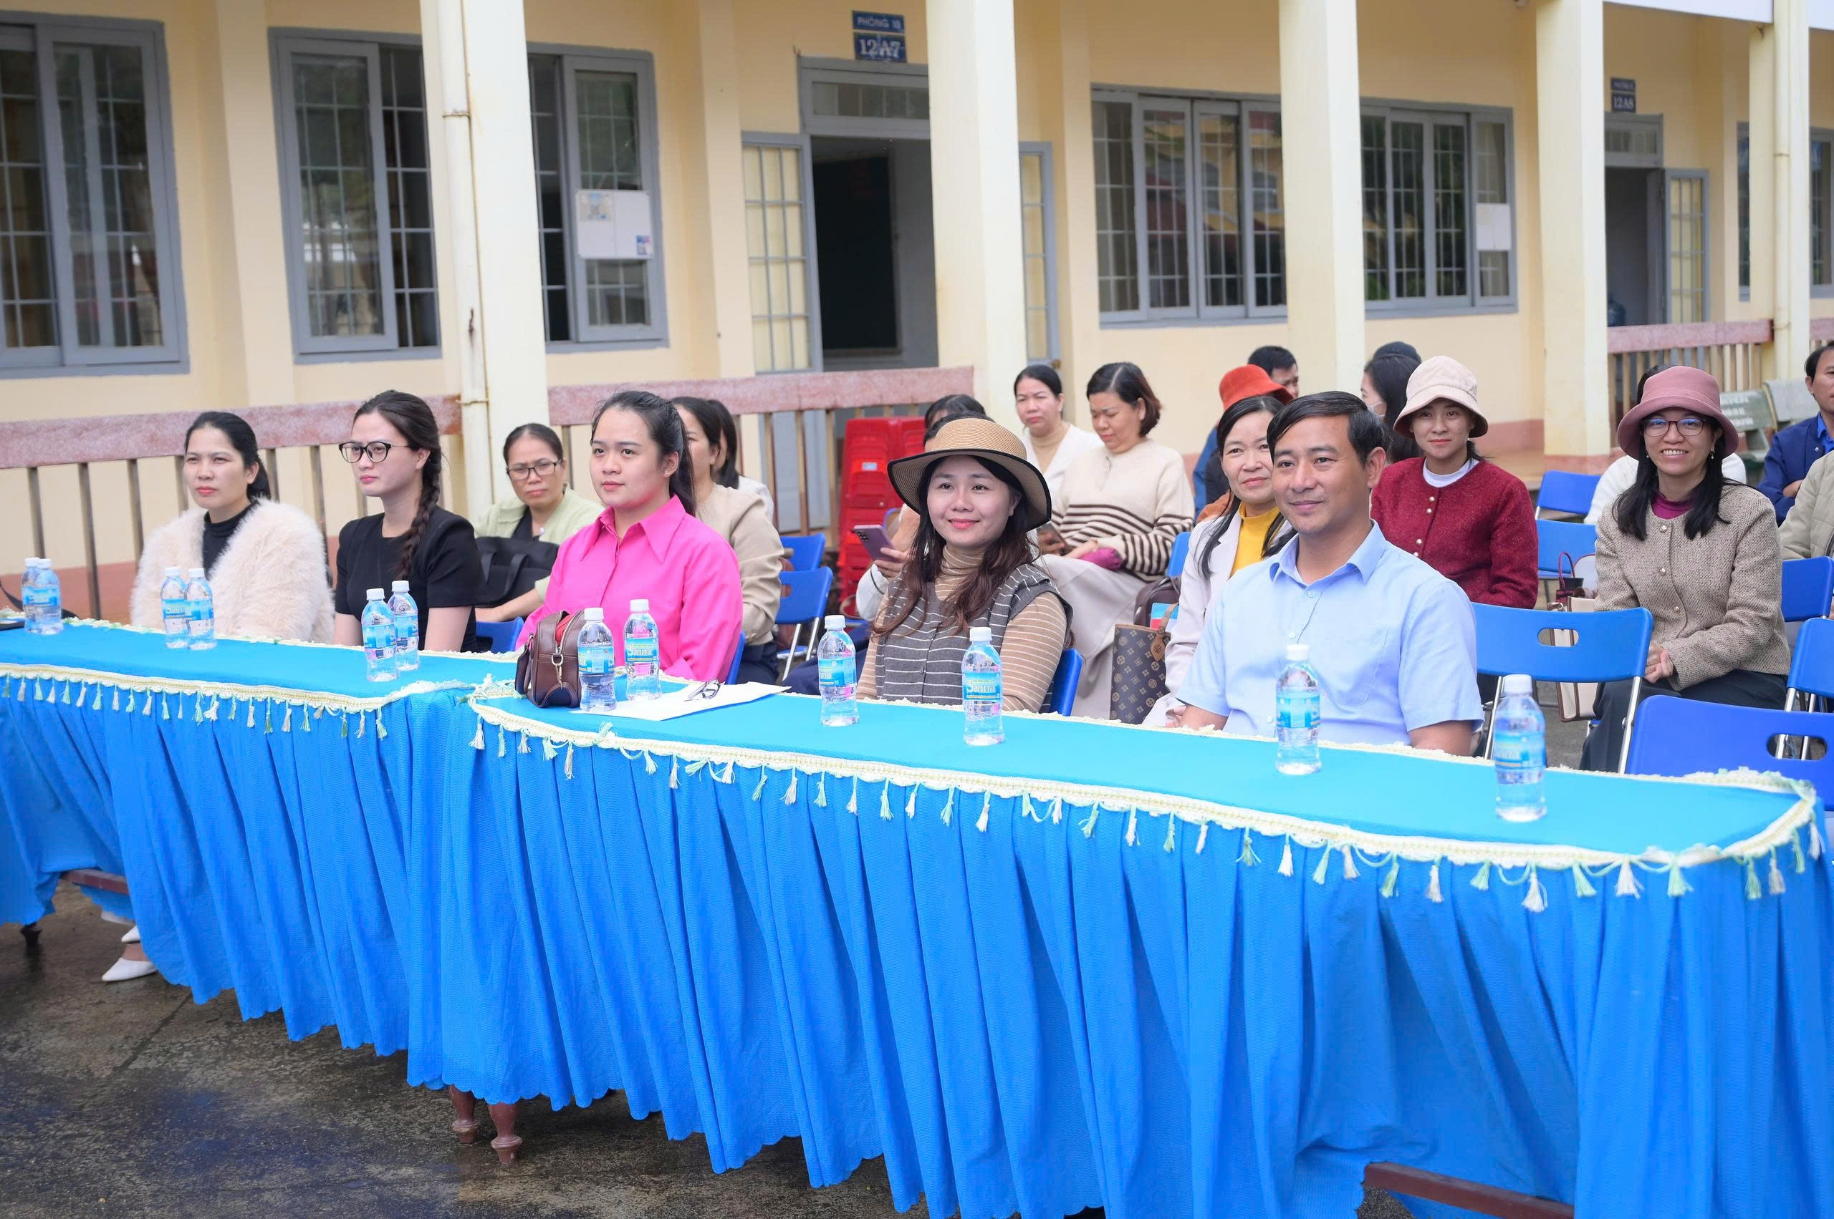

Quang cảnh tại buổi tuyên truyền
Theo Bác sỹ Trần Đức Phú : Tình hình đại dịch HIV có xu hướng tăng trong giới trẻ, trong đó có Học sinh, sinh viên tại các trường đại học và cao đẳng. Các chương trình truyền thông nhằm nâng cao hiểu biết và hỗ trợ Học sinh, sinh viên thuộc nhóm cộng đồng có nguy cơ cao nhiễm HIV tiếp cận với các dịch vụ HIV trong đó có PrEP (dịch vụ điều trị dự phòng trước phơi nhiễm HIV). Định nghĩa cho các em hiểu về PrEP, cách sử dụng PrEP, nơi cung cấp PrEP....
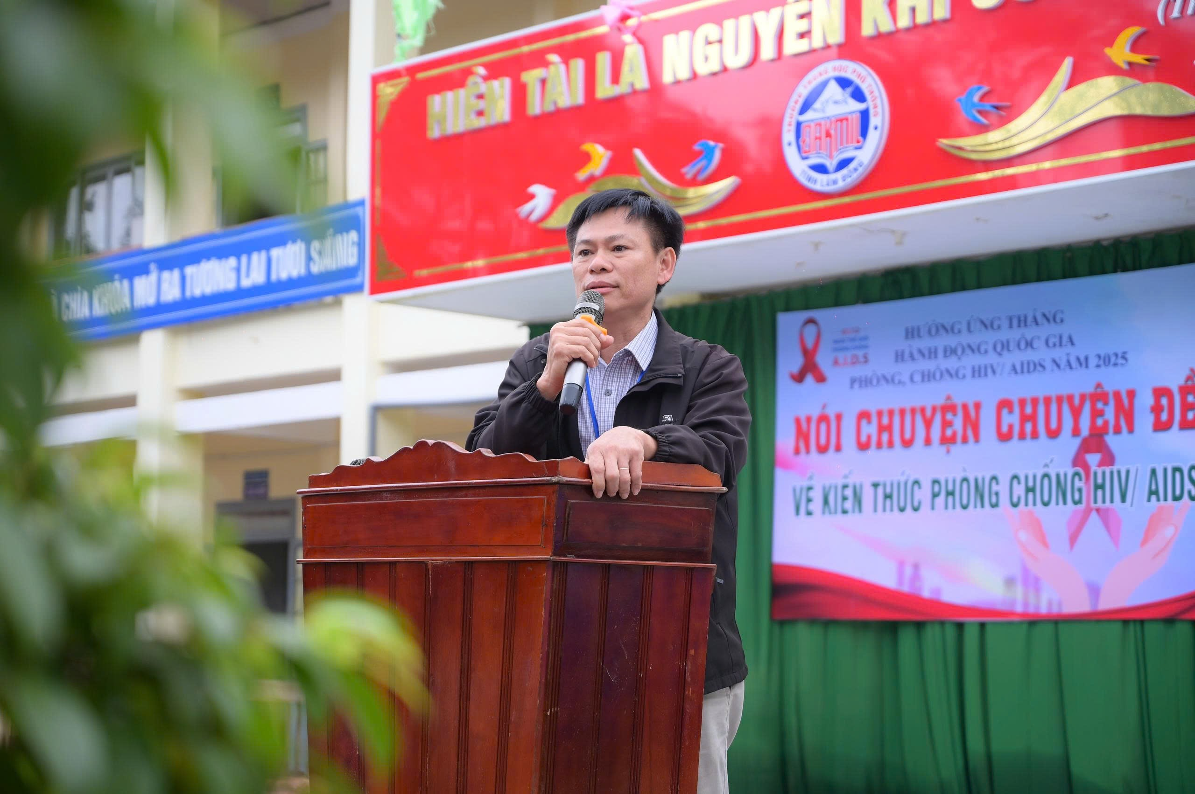
Bs Trần Đức Phú tuyên truyền về các nội dung
Các Bác sỹ thông qua trò chuyên, giải đáp thắc mắc trực tiếp để đánh giá tình hình, tiềm năng và nhu cầu cũng như khoảng trống về kiến thức, thông tin an toàn tình dục, dự phòng HIV trong nhóm Học sinh, sinh viên.
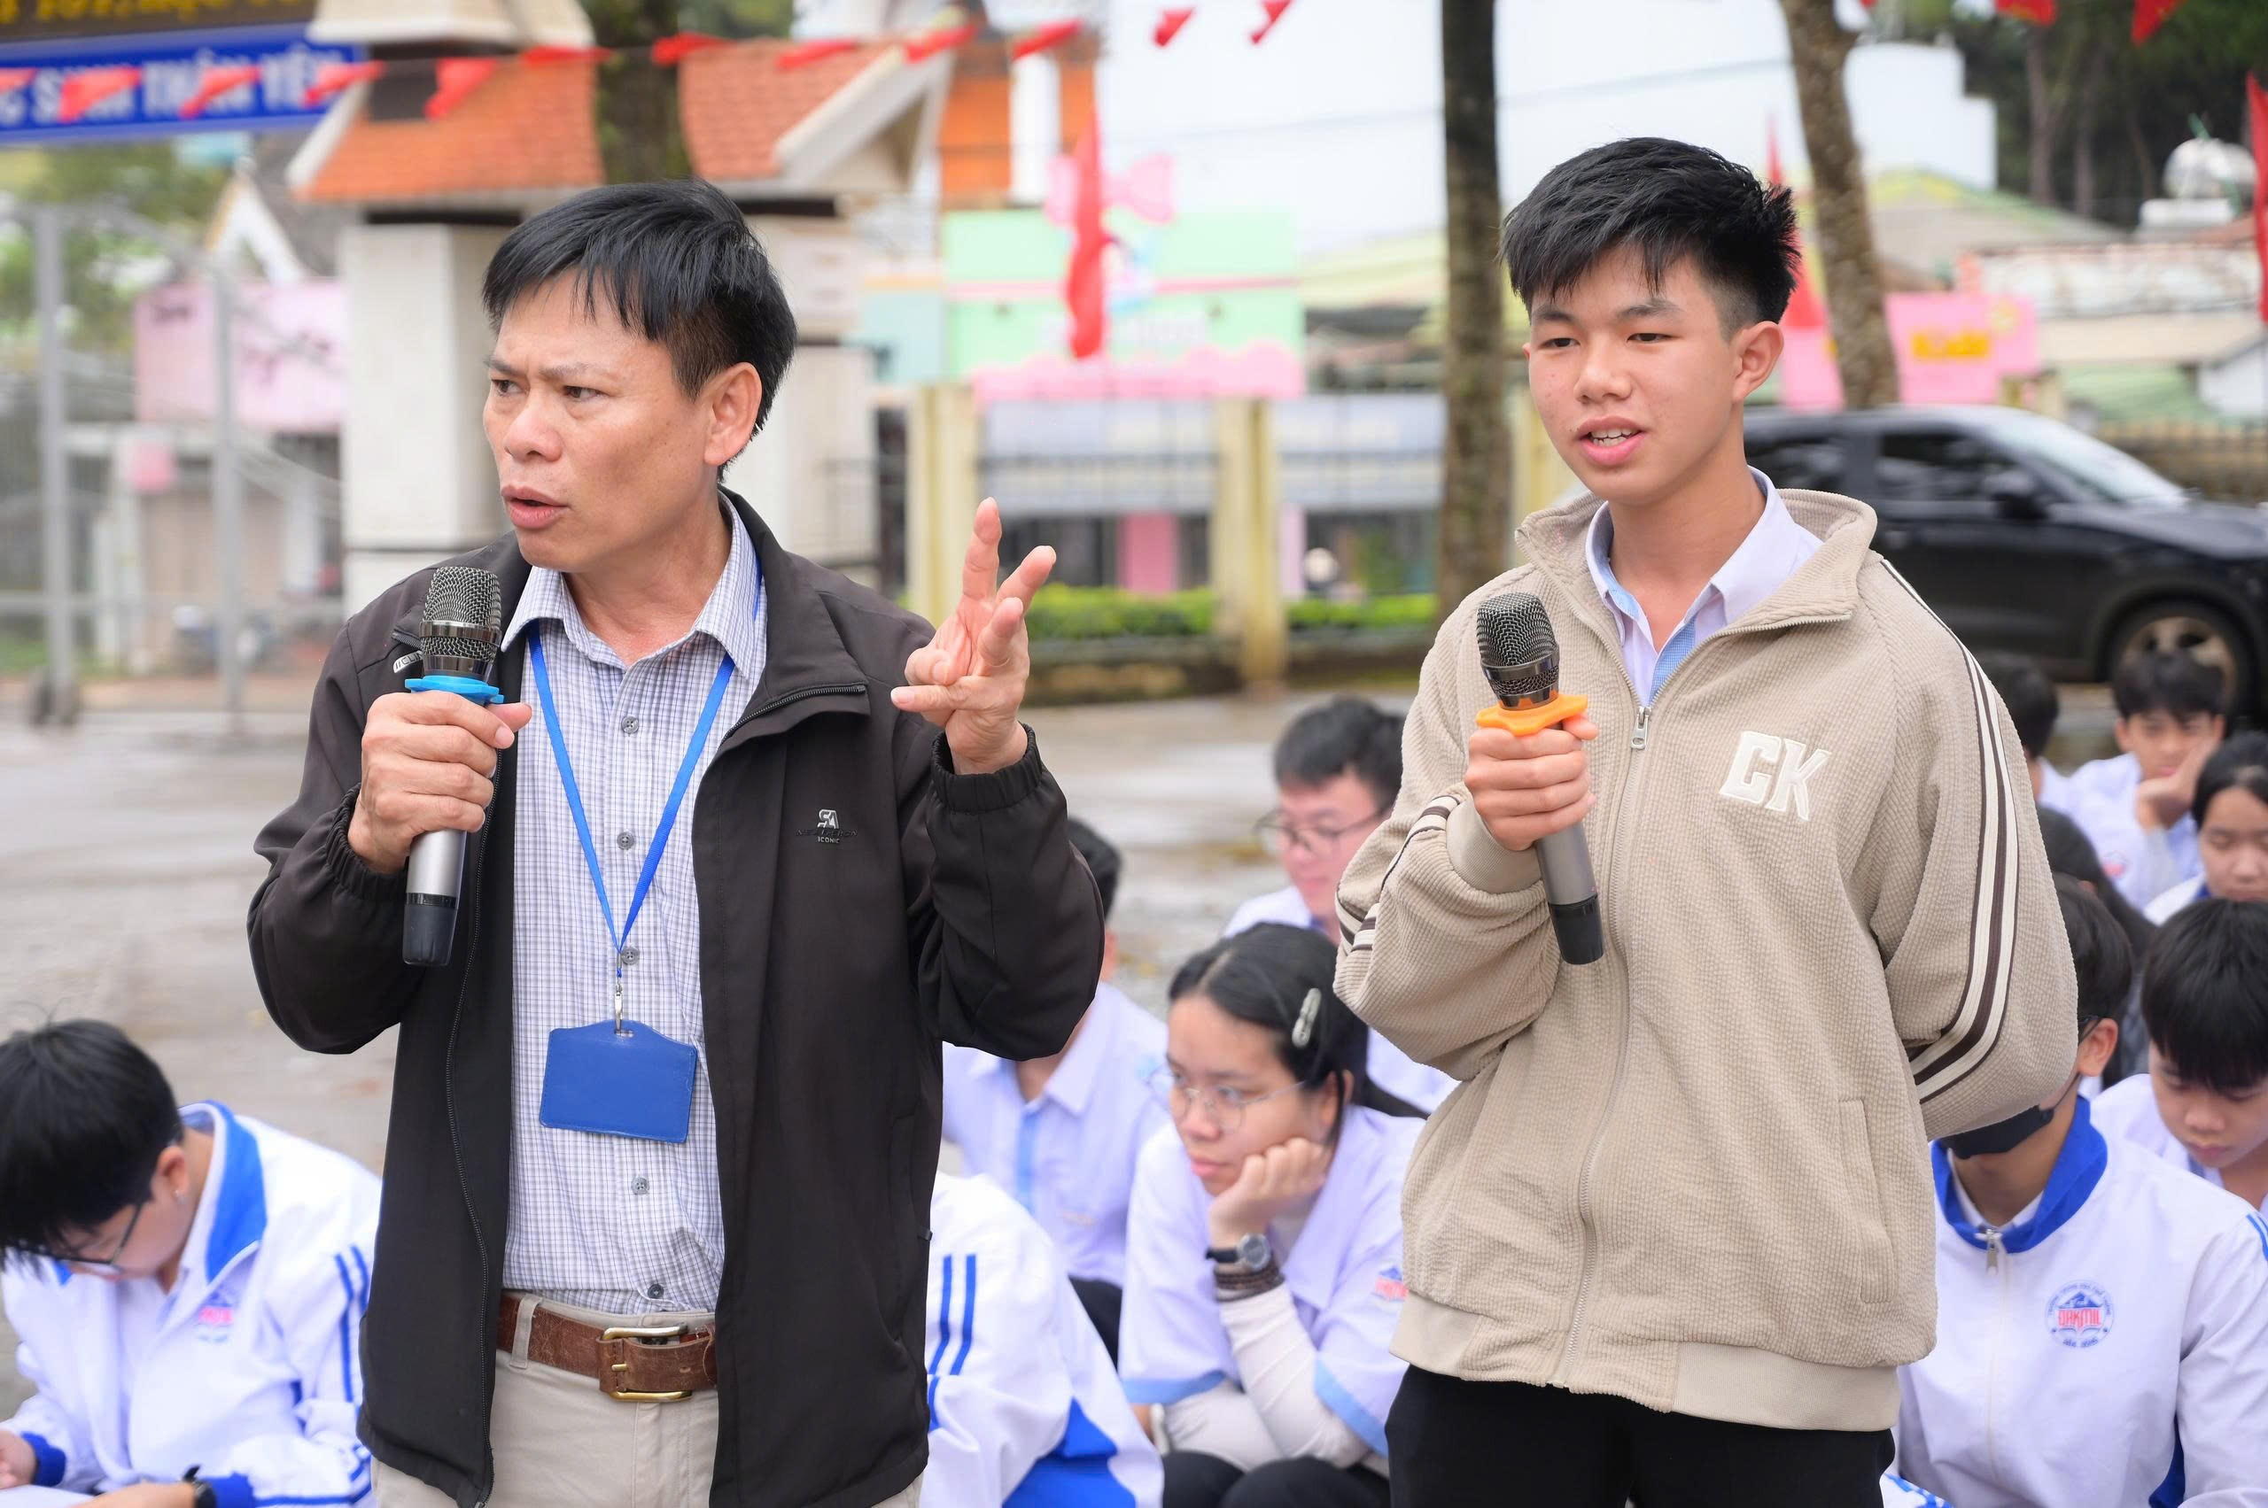
Bs Trần Đức Phú trao đổi và giải đáp thắc mắc cho HS
Tại buổi tuyên truyền, ngoài nội dung phòng chống HIV/AIDS, các Bác sỹ của Trung tâm Kiểm soát bệnh tật tỉnh Lâm Đồng còn lồng ghép tuyên truyền về các vấn đề tình dục, tình dục an toàn;
Tham dự buổi tuyên truyền Cô Nguyễn Thị Kim Sen – Phó Hiệu trưởng nhà trường, đại diện nhà trường đã gửi lời cám ơn đến các Bác sỹ của Trung tâm Kiểm soát bệnh tật tỉnh Lâm Đồng đã hỗ trợ Nhà trường tổ chức buổi tuyên truyền vô cùng ý nghĩa, thiết thực. Thông qua sự kiện này, hy vọng rằng các bạn Học sinh sẽ có thêm kiến thức và ý thức hơn trong việc bảo vệ bản thân cũng như xây dựng một cộng đồng khỏe mạnh và an toàn hơn.
Trường THPT Đắk Mil

